６章　円

円周角の定理

|  |  |  |  |
| --- | --- | --- | --- |
| **教科** | **第３学年** | **熊野町立熊野東中学校** | **指導者　金子光代** |

**単元名**

粘り強さ，他者理解，振り返る力

**本単元で育成する資質・能力**

１　日　　　時　　令和４年12月15日（木）５校時

２　場　　　所　　３年４組教室

３　学年・学級　　第３学年４組　36名　（男子18名　女子18名）

**単元について**

　 本単元は，中学校学習指導要領解説数学編（平成29年７月）第３節　第３学年の目標及び内容Ｂ（２）円周角と中心角の関係において，「円周角と中心角の関係について，数学的活動を通して，次の事項を身に付けることができるよう指導する。　ア　次のような知識及び技能を身に付けること（ア）円周角と中心角の関係の意味を理解し，それが証明できることを知ること。　イ　次のような思考力，判断力，表現力等を身に付けること。（ア）円周角と中心角の関係を見いだすこと。（イ）円周角と中心角の関係を具体的な場面で活用すること。」と示されている。

日常生活で円周角と中心角の関係を活用する場面として，例えば，中心の分からない丸い木材の直径を見積もる方法がある。また，角の大きさを求める問題では，円周上の点の位置を動かしたり，円と多角形を組み合わせたりするなど，問題の考察範囲が広げやすく，数学的な見方・考え方を働かせながら統合的・発展的に考察する力をより高めることができる単元である。

**生徒の実態**

生徒観は省略しています。

**単元の指導**

円は，直線とともに最も身近な図形のひとつであり，小学校から円周率や円の面積などについて学習している。また中学校第１学年では円の接線について学習しており，中学校第３学年では，これらの学習の上に立って，数学的な推論の過程に着目し，円周角と中心角の関係について考察し，これによって円の性質の理解をより深めるとともに，円周角と中心角の関係を具体的な場面で活用できるようにする。

　指導に当たっては，ICT機器による操作活動を通して，円周角の定理を視覚的に捉えられるようにするとともに，自分で自由に操作することによって，自分なりの考えを持ちながら課題に取り組むことができるようにしていきたい。また，問題の条件を変えるとどうなるか，という活動を多く取り入れ，発展的な思考を促し，それを仲間に説明することを通して自分なりの考えを表現する力を身に付けさせていきたい。

**単元の目標**

〇　円周角と中心角の関係についての基礎的な概念や原理・法則などを理解するとともに，事象を数学化したり，数学的に解釈したり，数学的に表現・処理したりする技能を身に付ける。

〇　図形の構成要素の関係に着目し，図形の性質や計量について論理的に考察し表現することができる。

〇　円周角と中心角の関係について，数学的活動の楽しさや数学のよさを実感して粘り強く考え，数学を生活や学習に生かそうとする態度，問題解決の過程を振り返って評価・改善しようとする態度を身に付ける。

**単元の評価規準**

|  |  |  |
| --- | --- | --- |
| 知識・技能 | 思考力・判断力・表現力 | 主体的に学習に取り組む態度 |
| ①　円周角と中心角の関係の意味を理解し，それが証明できることを知っている。  ②　円周角と中心角の関係を用いて，角の大きさを求めたり，証明したりすることができる。  ③　円周角と中心角の関係を二等辺三角形や三角形の外角の性質を根拠として証明できることを理解している。  ④　円周角の定理の逆の意味を理解している。  ⑤　円周角の意味，円周角と中心角の関係及び同じ弧に対する円周角の性質の意味を理解している。 | ①　円周角と中心角の関係を見いだすことができる。  ②　同じ弧に対する円周角の性質を捉えることができる。  ③　円周角と中心角の関係を具体的な場面で活用することができる。 | ①　円周角と中心角の関係のよさを実感して粘り強く考え，円周角と中心角の関係について学んだことを生活や学習に生かそうとしたり，円周角と中心角の関係を活用した問題解決の過程を振り返って評価・改善しようとしたりしている。 |

**育成しようとする資質・能力の本単元とのかかわり**

|  |  |
| --- | --- |
|  | 本校が身につけさせたい３つの力 |
| 〈粘り強さ〉  　①　単元の問いに対し，解決に向けて，見通しをもとうとしている。 |
| 〈他者理解〉  ②　他者の考え方を受け入れ，自分の解き方をよりよいものにしようとする。  ③　相手に分かりやすく説明したり，相手の説明を理解しようとして聞いたりする。 |
| 〈振り返る力〉  ④　単元での既習事項を活用して，問題を解こうとしている。  　⑤　単元の学習内容を振り返り，今後どのようなことに取り組みたいか考えている。 |

**指導と評価の計画**

（全11時間）　〇：指導に生かす評価　　　◎：記録に残す評価

|  |  |  |  |  |  |  |
| --- | --- | --- | --- | --- | --- | --- |
| 次 | 学習内容（時数） | 評　　　　　価 | | | | |
| 知 | 思 | 態 | 評価規準  （評価方法） | 資質・能力の評価  （評価方法） |
| 一 | 課題の設定   * 導入   　（１時間）   * 円に内接する多角形の先端の角の和について考える。 | **【評価規準（評価方法）】**  　○各時間において、最も重要な評価項目に◎を付ける。  ○ア①、イ②…のように記述する。  ○「関・考・技・知」とア①、イ②…のとの横の位置が一致するようにする。  　○評価規準の下の行に評価方法を記述する。  ○単元の評価規準とズレのないように確認する。 |  | 〇 | ウ①  （行動観察） |  |
| 二 | 情報の収集   * 円周角の定理   （４時間）   * 円周角と中心角の関係を見出し，３つの場合に分け，それぞれの場合について証明する。 * 円周角の定理を使って，角度を求める。 * 等しい弧と円周角の関係について理解し証明する。 * 円周角と弧の定理を使って，角度を求める。【本時】 | ◎ | 〇 | 〇 | ア①②③  (ワークシート・テスト)  イ①②  (ワークシート・テスト)  ウ①  (行動観察) | 【粘り強さ】  （行動観察，ワークシート）  【他者理解】  （行動観察） |
| 三 | 整理・分析   * 円周角の定理の逆   （１時間）   * 円周角の定理の逆の証明をする。 * 円周角の定理の逆を使って，円周上にある点を見分けることができる。 | 〇 |  |  | ア④  (ノート，テスト) |  |
| 四 | まとめ・創造・表現  ○　円周角の定理の活用  （３時間）  　・　円周角の定理を使って図形の性質を証明することができる。  　・　円周角の定理を使って，円の外部にある1点を通る円の接線の作図方法を説明することができる。  　・　円周角の定理を使って，円に内接する多角形の先端の角の和について説明することができる。 |  | ◎ | 〇  **【公開する時間（本時）】**  　○太い線（1.5ｐｔ）で囲む。 | イ③  (ワークシート)  ウ①  (行動観察) | 【粘り強さ】  （行動観察，ワークシート）  【他者理解】  （行動観察） |
| 五 | 実行   * 確かめよう   　・　円周角の定理の利用に関する問題を解く  （１時間） | 〇 |  |  | ア⑤  （ノート・テスト）  イ③  （ワークシート） | 【振り返る力】  （ノート） |
| 六 | 振り返り  ○　６章のまとめと問題  （１時間）  　・　章末問題を解く  　・　レポートを作成する。 | ◎ | ◎ | ◎ | ア①②③④⑤  （ノート・テスト）  イ①②  （テスト）  ウ①  （レポート） | 【振り返る力】  （レポート） |

**本時の学習**

（１）本時の目標

　　　図形の特徴を捉え，特定の条件下で成り立つ事柄を，円周角の性質を利用して説明することができる。

（２）本時の学習展開

|  |  |  |  |
| --- | --- | --- | --- |
| **学習活動** | **指導上の留意事項（◇）**  **「努力を要する」状況と判断した生徒への手立て（◆）** | **評価規準**  **（評価方法）** | **資質・能力の評価**  **（評価方法）** |
| 〇ドリル学習(7分) |  |  |  |
| １　課題１を解決する。（3分） | | | |
| ○課題１を把握する。  〇本時のめあてを確認する。  円周角の定理を使って，図形の特徴を説明できる。 | ◇電子黒板で提示する。  １ 右の図で，xの値を求めなさい。    ◇円周角の定理を知っていると瞬時に解ける問題であることを確認する。  ◇一度成り立つと説明できた事柄は，その後，他の課題を解決する際の手立ての１つとして活用できることを確認する。 |  |  |
|  |
| ２　課題２を解決する。（15分） | | | |
| 〇課題２を提示する。  〇個人で考える。  〇グループで対話をする。  〇全体で交流する。  〇類題を解く。 | ２ 右の図で，直線ℓは円Oの接線で，点Pは接点である。  このとき，xの値を求めなさい。  ◆円の半径と接線の関係を確認する。  ◇補助線をひいた生徒がいれば，その補助線をひいた理由を確認する。  ◇他者が理解できるように説明させる。  ◇説明の後，わかったことをペアで説明し合う。  ◇答え合わせののち，気づいたことを説明させる。 | ア①②  (ワークシート)  【対話的な学習】  理解できたことやわからなかった部分について他者と交流することで，より深い理解につなげる。 | 【粘り強さ】  （行動観察，ワークシート）  【他者理解】  （行動観察） |
| ３　∠ＢＰＣ＝∠ＢＡＰがいつでも成り立つことを説明する。（7分） | | | |
| 〇ペアやグループで対話をし，解決する。  〇全体で交流する。 | ◇文字を用いて説明することで，同じ条件下の図形であれば，いつでも∠ＢＰＣ＝∠ＢＡＰが成り立つことを理解させる。  ◇特定の条件がある図形では，常に成り立つ事柄があることを強調し，次の課題に意欲をもたせる。 |  |  |
| ４　課題３を解決する。（15分） | | | |
| 〇課題３を把握する。  〇個人で考える。  〇ペア，グループで対話する。  【「おおむね満足できる」状況（Ｂ）と判断する根拠】  ○　予想した事柄について，円周角の定理を用いて説明できている。  →点Dを含む方のACの中心角 ∠AOC＝220°だから，点Bを含む方のACの中心角  ∠AOC＝360－220＝140°である。したがって，点Bを含む方のACの円周角∠ADC＝70°となる。  よってx＝110°となる。  【「十分満足できる」状況（Ａ）と判断する根拠】  ○　同じ条件下の図形では，予想した事柄が常に成り立つことを，円周角の定理を用いて説明できている。  　　→【「おおむね満足できる」状況（Ｂ）と判断する根拠】の説明を，文字を用いて説明できている。  【「努力を要する」状況（Ｃ）と判断する生徒への手立て】  ・タブレットに，図形を操作できるソフトを配付し，タブレットの図形を操作しながら考えさせる。  ・円周角の定理を掲示しておく。  〇全体で交流する。  〇その他の気づきを確認する。 | 【思考を促す活動】  何か法則があるのではないか，と感じさせることで，課題解決に向けた意欲をもたせる。  ◇ xの値を予想させる。  ◇その予想が成り立つかどうか，考えさせる。  ◇早く解けた生徒には，予想した事柄がいつでも成り立つことを，文字を用いて説明することを考えさせる。  ◆補助線の引き方を提案する。  ◇同じ条件下の図形では，常に  　∠ABC＝x°であることを，文字を用いて説明させる。  ◇円に内接する四角形の向かい合う角の和は，常に180°になることに気付かせる。 | ３　右の図で，xの値を求めなさい。  イ②  （ワークシート） | 【粘り強さ】  （行動観察，ワークシート）  【他者理解】  （行動観察） |
| ５　本時の振り返りをする。（3分） |  |  |  |
| 〇本時の内容を振り返る。 | ◇数学では，一般化することで，同じ条件下の課題について，効率よく解決することができることを確認する。 |  |  |

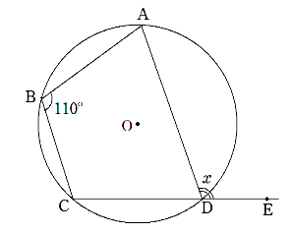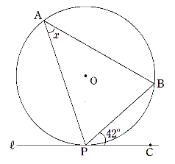（３）板書計画

円に内接する四角形があるとき，ひとつの外角は，その隣の内角の対角にある内角と等しい。

直線ℓが円Oの接線，点Pが円Oの接点であるとき，∠BAP＝∠BPCである。

円周角の定理を使って図形の特徴を説明できる。

本時のめあて：

課題２　　　　　　　　　　　　　　　　　　課題３

（４）評価問題

上の会話文で証明された「円に内接する四角形において，向かい合う角

の和は180°になる」という法則を用いて，右の図の∠ x ，∠ y の大きさ

を求めなさい。

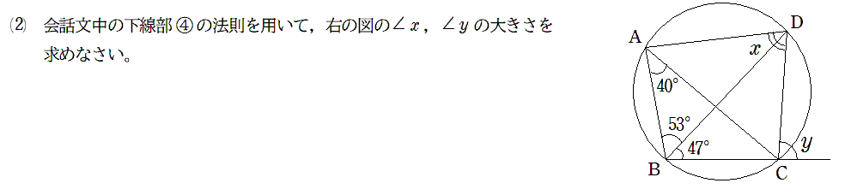

研修のまとめ

１．自己の実践課題について

【実践課題】

「生徒の疑問を活かし，深い学びにつなげ，活用力を育成する授業づくり」

【課題設定の理由】

これまで，ドリル学習で計算やその単元の基礎の部分を徹底して繰り返すことを通して，基礎計算力等の向上を図ってきた。しかし，基礎計算力等が身についていても，それを活用するとなると，基礎とのつながりが理解できず，生徒にとっては「活用問題は難しい問題」という認識になっている。そのため，途端に意欲が下がったり，できないと決めて諦めてしまったりする生徒が多い。今回の研修を通して，「難しい問題」という認識を「これまでの知識で解ける問題」という認識に変えたい。授業では，条件が変わったらどうなるのか，こんな場合はどうなるのか，という疑問が生まれるような課題設定，授業展開を考えていきたい。そして，活用問題がこれまでの自分の学習とつながっており，自分にもできる，という意欲の向上につなげていきたい。

２．解決に向けてどのように取り組んだか

(１)　日々の授業実践

　　　生徒の疑問が生まれるような課題設定，授業展開を構成する。

(２)　長期計画

６月～７月：　授業実践事例を研究する。

様々な先生の授業を参観させていただき，生徒の疑問をもとに授業を展開されている先生や活用問題に取り組まれている先生の授業展開を学ぶ。

８月～11月：　指導案・評価問題作成

12月：　研究授業実施

事後評価問題

まとめ作成

１月： 成果や課題の分析及び改善

　　　　　　　 　　生徒の疑問を基に展開する授業を日常化する。

３．研究授業での様子

　　生徒は意欲的に取り組んだ。接弦定理を用いた課題では，課題の設定，流れ，生徒に考えさせる場面の設定で，生徒の理解度を十分に把握しきれていなかったため，生徒が疑問を持ってそれを解決しようとしたり，生徒自らきまりに気付いたりする授業には至っていなかった。

４．研究協議での主な内容

　　〇意欲的に取り組む生徒が多かった。

　　〇教え合いや隣同士での対話がよくできていた。

　　●補助線をひいた理由なども確認しながら進めると，わからない生徒へのヒントにもなる。

　　●結果のみではなく，その過程（根拠・証明）を大切にする。

　　●生徒の説明の際に，途中で止めて，他の生徒の理解度を確認しながら進めるとよい。

●課題のつながりを意識できるように，デジタル機器を効果的に活用する。

５．評価問題の結果

　【評価問題】

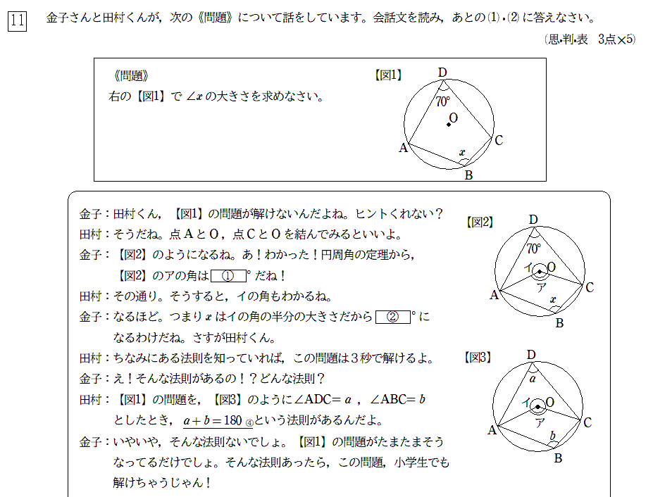

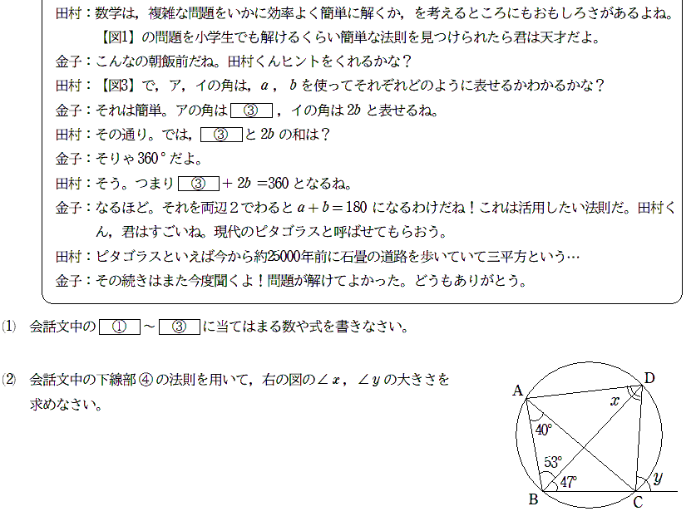

【結果】

　∠xの大きさ正答率：71％，∠yの大きさ正答率：65％

　　「円に内接する四角形において，向かい合う角の和は180°になる」という結論自体は理解できた生徒が多かったと考えられる。また，評価問題の会話文では，考え方の過程，根拠を問う設問では，その正答率は80％程度であったことから，円周角の定理を用いて，図形の特徴を捉えられていた生徒も多かったように感じる。

結論を用いて計算することはよくできるので，授業の中で生徒自身が根拠や理由を発見できる展開ができるよう，工夫していきたい。

６．今後に向けて

　　今回の研究授業では，生徒に何を発見させ，また，その発見を教師がどのように取り上げ，扱っていくかを考えて準備することができていなかった。学ぶことの楽しさを生徒が感じられる授業にするためにも，徹底した基礎作りと，教材の中の数字にもこだわった授業準備の大切さを痛感した。今後は今回の研修を生かし，生徒が気付き，発見し，さらに疑問をもちながら展開できる授業づくりを進めていく。